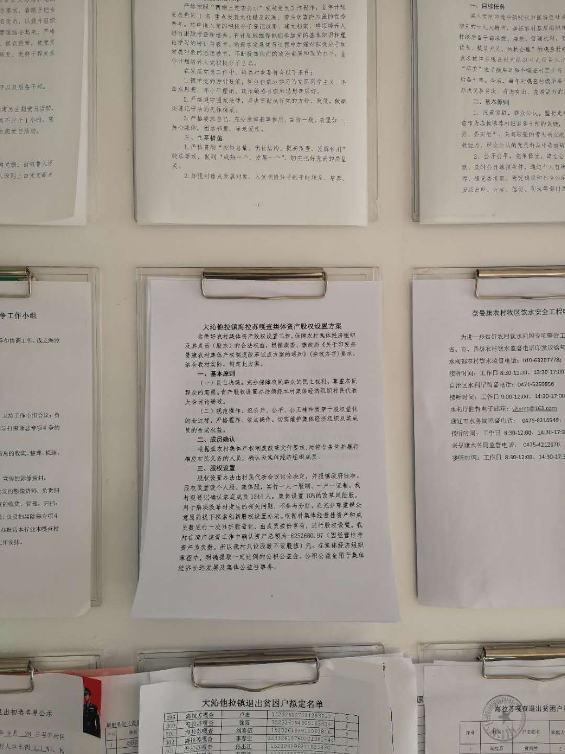

1.公示时间:2019.12.11--12.17

2.公示内容:资产股权设置方案

3.对此公示如有异议在7日内向村集体产权制度改革领导小组提出